短宣手记 — 林俊牧师 专栏
--------------------------------------------------------------------------------------------------------------------------
年终谢恩

许多人认为懂得感恩是一种美德和礼貌，但圣经给我们提醒，感恩是人生哲学。保罗勉励我们凡事谢恩所指的不是每件事都感恩，而是每一个处境都感恩。2025年我们都经历很多不同的处境，从碧仙桃(Bristol)来到剑桥（Cambridge）落脚，是从有亲戚的祝福照顾，给我们铺路搭桥来剑桥郡的圣尼奥斯（St. Neots)，就急忙买了房子落脚，希望可以快快开始融入英国的生活及宣教的事工。终于在年底前确定了2026年，身在英国时就定期往北爱尔兰华人教会牧养和宣教。而在可能的情况下，也会兼顾法国华人教会的需要。对上主在我身体健康上的恩典，我希望把握馀生以服侍报答主。

我一向对别离的哀痛不易克服，今年身故摰友亲戚和相识多年的弟兄姊妹，并大埔的灾难。在返港期间，有些我也不敢去面对。恐怕哀伤情绪影响了要负责的讲道或其他要完成的事情。年终主日崇拜主题是有关感恩的信息，我觉得很不易去作分享。我看自己像个幸存者，我在哀痛中怎样说：感谢主，我享受著主丰足的恩典？如何向受灾难影响而创伤的人说感恩的信息？结果我只觉得是结结巴巴的，眼高手低的分享自己的思绪。生命中的各种处境常叫我难以理解及阐释！我深觉词穷理屈，人生哲理真的难以述说清楚，求主怜悯我在宣教中有难以言喻的时候。我在圣诞节前平安返抵英国，并尝试适应时差的影响，感谢主总算能够顺利完成主日的事奉。请为我近期肩颈膊痛代祷，但是仍为我健康不太差感恩。年终的默想经文：我拿什么报答耶和华向我所赐的一切厚恩？我要举起救恩的杯，称扬耶和华的名，我要在祂众民面前向耶和华还我的愿。（诗一一六12-14）

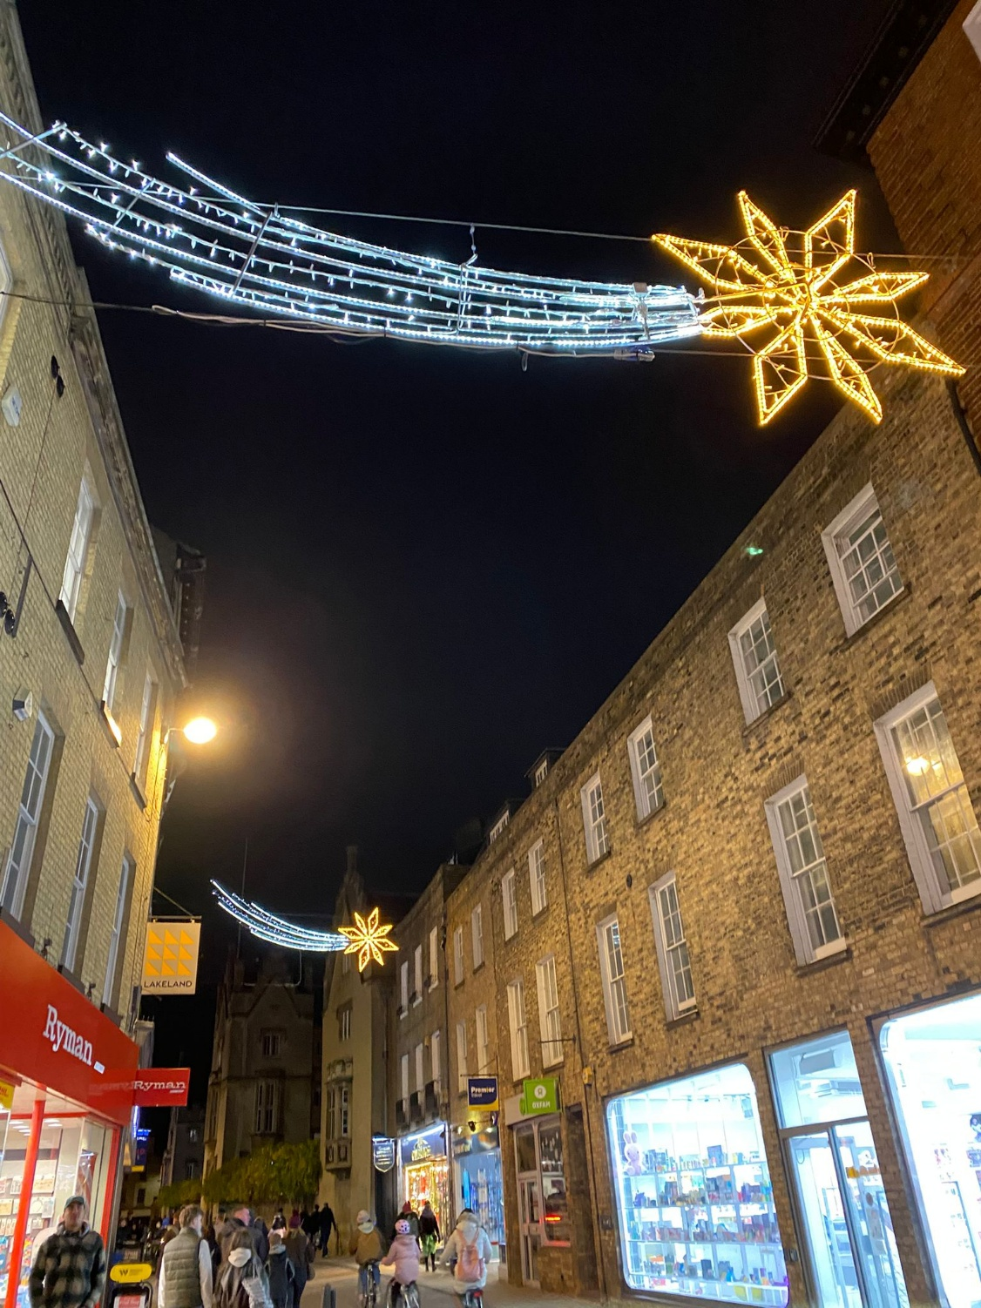

万圣节 - 死的幽默

在西方的万圣节，我觉得有些似是在幽死亡的一默，他们不像华人一样对死亡的忌讳，他们在节日中扮鬼扮马，加上有些有趣又恐怖的布置，并祝贺万圣节快乐。
这一年我遇上有相识多年的弟兄、多年在宣教和牧养中同行的女牧师、敬爱的老师、亲爱的同工和学生等相断离世，心情总是沉重。
面对死亡，多有无奈，但死亡的限制对人性的提升，却是有无比的力量。它使人产生叫人佩服的道德勇气，像潘霍华牧师，叫人把握时间机会服侍需要的人，像最近离世的女牧师Maggie，六年前她患了少有的癌症，医生对她的病情不太乐观，她不知道能有多少日子做传道牧养人的工作，但是她没有借病懈怠，反而不断寻求成长，我们因宣教事奉而认识，她一直十分认真和努力地学习和实践宣教，她去念神学，在差会和堂会藉牧养推动宣教，认真讲道教导，我近十年多在海外事奉，她不厌其烦多次将她讲稿传给我，叫我给她意见，我成为她讲讲章的第一个得益者，首先给我很多教导安慰，也给我这老牧者补习现代的讲道法。她谦卑认真，渴望改进成长，在在给我很多鼓励。
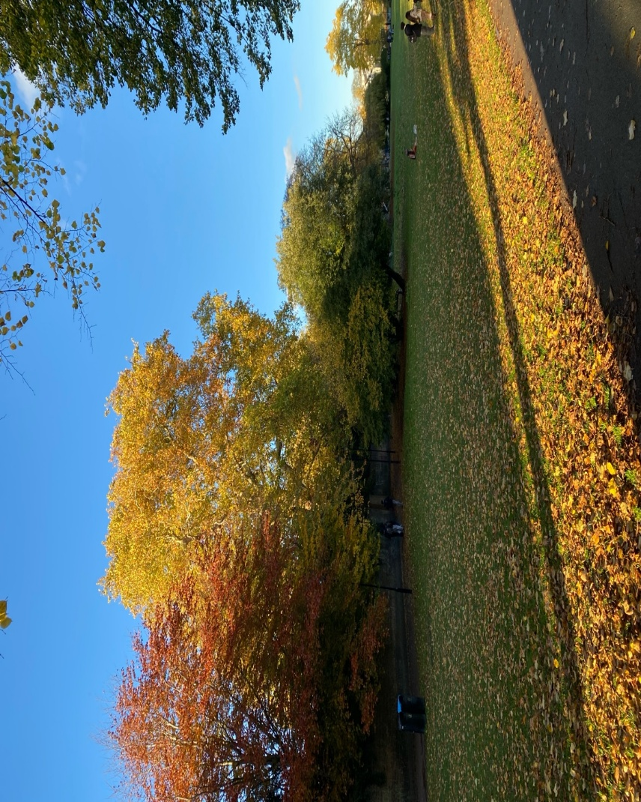
她在按牧前才惊闻患严重癌症，她十分犹豫要不要受按，我鼓励她接受：因为我也是患慢性肝病，不知道有多少时间可以服侍，但就不多想别的，只想争取服侍的机会，受按作牧师，尽量扩大服侍的机会。没有人知道生命的长短，我们只能把握现在的机会。感谢主，她受按六年，积极进取地服侍人，给无数的人带来激励，她的生命力和感染力影响无数远近的人。她工作至离世前约三个月，是直到不便工作才停下来。她美丽的生命在病与死的威胁中更加绽放得灿烂！
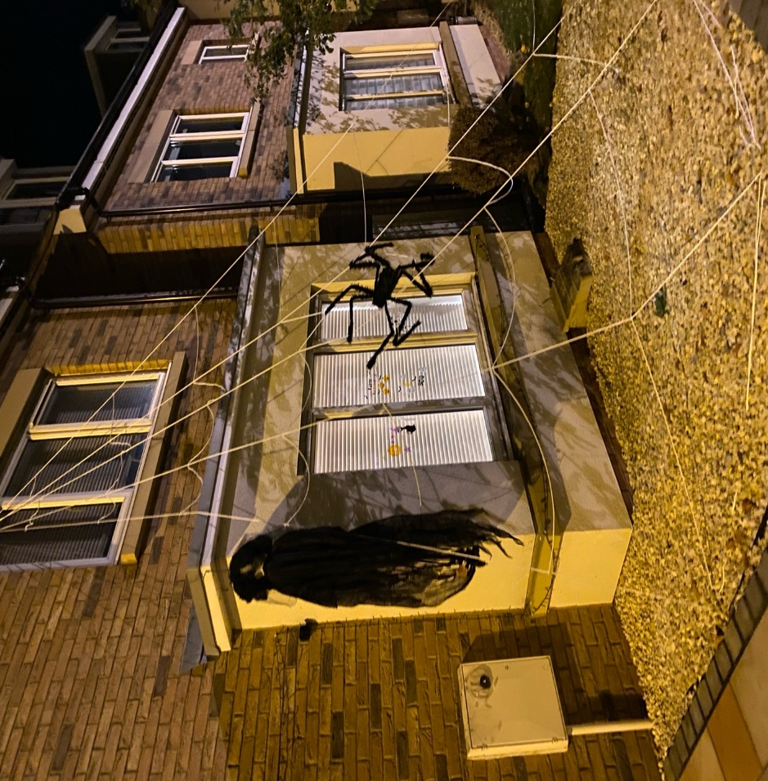

死亡对人其实是黑色的幽默，也如秋色的大地，将落的叶有它不能替代的美。上主的创造仍是奇妙的美！我也要学习这另类的幽默，更要在去而不返之先，学习这个生命的艺术。 使我在身体的限制、年纪的限制及事奉机会的限制中体会生命的艺术。
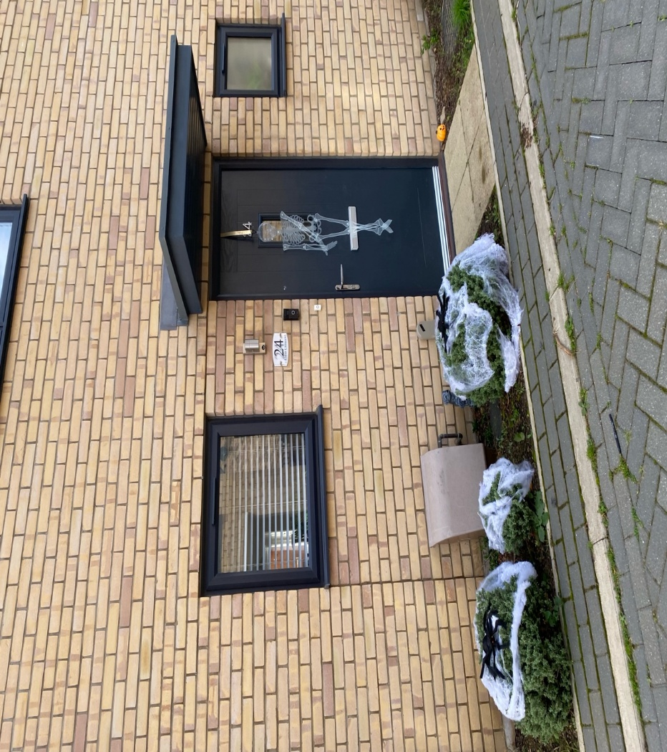

《环球华人宣教学期刊》第八十三期 Vol 11, No 1 (January 2026)

